Современное воспитание детей
В последние годы в нашей стране оформились новые ценности воспитания детей. Образование, в том числе дошкольное, стало больше ориентироваться на конкретного ребёнка, его особенности, его интересы и способности.
Современная образовательная система строится таким образом, что любой дошкольник и школьник по максимуму участвуют в образовательном процессе, педагоги ведут диалоги и занимаются с каждым ребёнком вне зависимости от черт характера или его психофизиологических особенностей.
Наконец, в наше время больше не принято оценивать детей по отношению друг к другу. Значительно продуктивнее не сравнивать ребёнка с другими детьми, а сравнивать его с самим же собой в прошлом: какой прогресс конкретный ребёнок смог достичь за определённое время и как он изменился по отношению к самому себе.
Дети могут быть одного возраста, но из-за разной скорости развития один ребёнок может соответствовать уровню "подготовишки", а другой, например, будет сохранять черты 3-4-летнего малыша.

Почему дети разные?
Однако почему некоторым детям вообще необходимы индивидуальные образовательные маршруты? В чём проявляется индивидуальность детей?
Последнее особенно остро ощущается у дошкольников. Дети могут быть одного возраста, но из-за разной скорости развития один ребёнок может соответствовать уровню "подготовишки", а другой, например, будет сохранять черты 3-4-летнего малыша.
При этом оба ребёнка могут быть абсолютно здоровы, а скорость их развития – это обычная генетическая особенность, которая с годами сгладится. В этом случае и к ребёнку с задержкой в росте и развитии, и к ребёнку, опережающему своих сверстников, нужен особенный, индивидуальный подход.
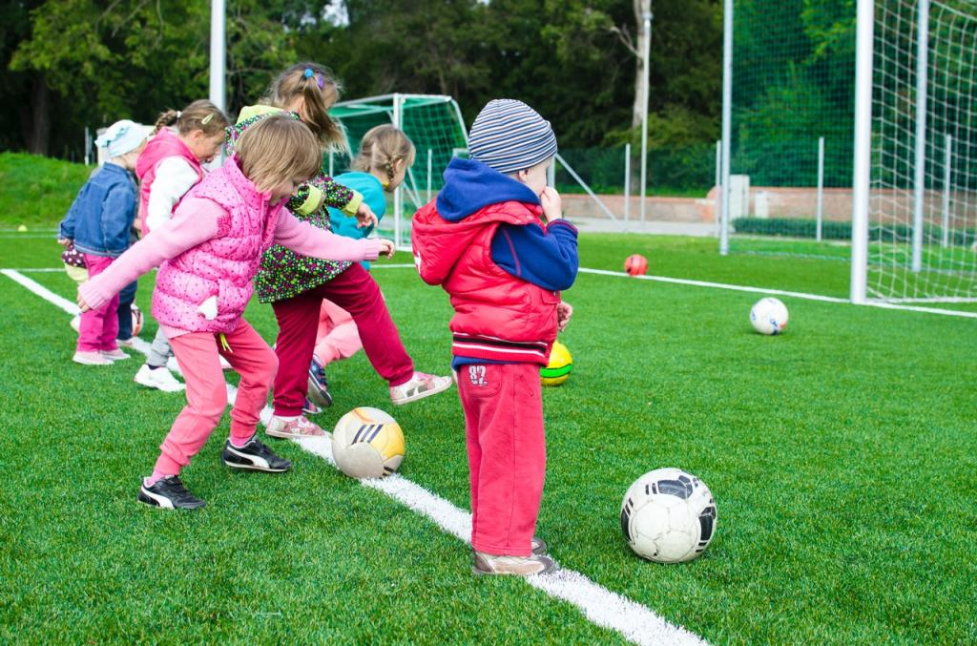
В старших группах детского сада и в начальной школе могут быть другие проблемы: разный объём знаний и умений. Например, в подготовительный класс пришли дети из ранних групп развития с большим объёмом выученных навыков, а также дети, с которыми никто профессионально не занимался.
Помимо прочего, у детей разная скорость обработки и восприятия информации, а также разный уровень усталости. Некоторые дети быстро запоминают информацию и качественно её воспроизводят, но при этом и быстро выдыхаются. У других ребят процесс усваивания информации не такой простой, однако они готовы заниматься усердно в течение длительного времени.
И, конечно, самое главное – в группах присутствуют дети с ограниченными возможностями здоровья (ОВЗ). Они, как правило, больше всего нуждаются в индивидуальных образовательных маршрутах.

Дети с ограниченными возможностями здоровья (ОВЗ)
Почему детям с ограниченными возможностями здоровья нужен индивидуальный образовательный маршрут?
Когда ребёнок чем-то болен, его организм прикладывает максимум усилий на борьбу с дефектом. Соответственно, силы на обучение распределяются по остаточному принципу.
А раз дети тратят меньше сил на обучение, то они и медленнее перерабатывают информацию, что, в свою очередь, ведёт к замедлению темпа психологического развития. Это сказывается на проблемах с коммуникацией, а следовательно, негативно влияет и на характер ребёнка.
Поэтому индивидуальный образовательный маршрут должен учитывать вышеупомянутые особенности и подстраиваться под них так, чтобы не допустить проблем с коммуникацией и негативного влияния на характер.
Во-первых, индивидуальный маршрут для детей с ОВЗ должен исходить из реальных возможностей ребёнка и его работоспособности. Во-вторых, педагог должен особенно прорабатывать волевую сферу, сделать так, чтобы усваиваемый материал был максимально интересен ребёнку, чтобы у него проснулось желание, а позже – и мотивация работать над собой и заниматься обучением.
Главная особенность ИОМ заключается в том, что он может составляться только с письменного согласия родителей. Сначала родители письменно соглашаются на разработку ИОМ, потом подписывают готовый документ и затем получают от педагогов информацию о том, как именно проходит образование по ИОМ.

Индивидуальный образовательный маршрут
Итак, мы поняли, для чего нужен ИОМ. Теперь нужно понять самое главное: что же это такое?
Начнём с того, что в любой образовательной программе (ООП, АОП, АООП) прописано, чему дети должны научиться. Однако каким образом осуществить этот образовательный процесс, решают сами педагоги, в том числе по индивидуальному маршруту.
Другими словами, индивидуальный образовательный маршрут определяет не то, чему ребёнок должен учиться, а как он должен получать эти знания. ИОМ определяет тактику педагогов при обучении ребёнка.
Главная особенность ИОМ заключается в том, что он может составляться только с письменного согласия родителей. Сначала родители письменно соглашаются на разработку ИОМ, потом подписывают готовый документ и затем получают от педагогов информацию о том, как именно проходит образование по ИОМ.
ИОМ может составляться педагогами по собственному усмотрению или на основе других маршрутов – например, по индивидуальной программе реабилитации инвалида, если такая есть.
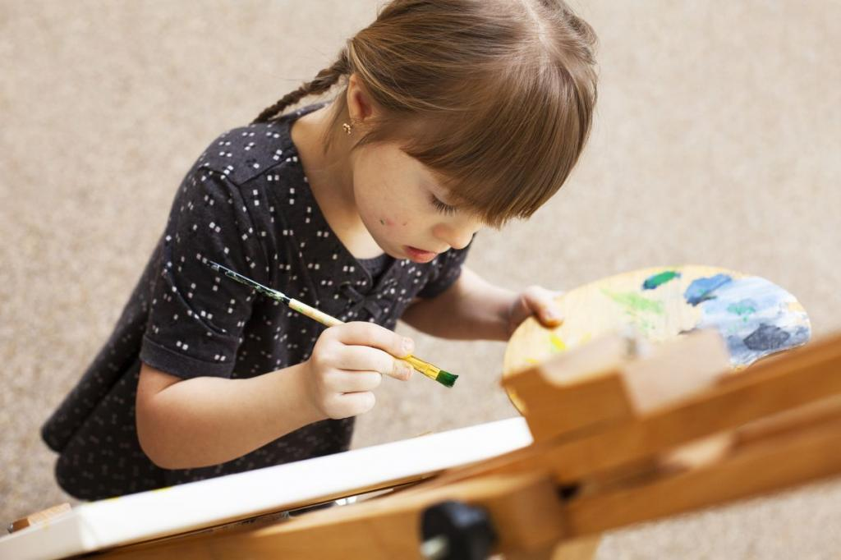

Кому нужен ИОМ?
В основном это дети следующих групп:
- Дети с органическими нарушениями, то есть те, у кого есть нарушения слуха, зрения, опорно-двигательного аппарата.
- Дети с тяжёлыми соматическими заболеваниями, особенно те, кто часто пропускают занятия, находясь в больнице или на домашнем обучении.
- Дети с ощутимой задержкой психического развития.
- Дети с расстройством аутистического спектра.
- Дети с умственной отсталостью.
- Гиперактивные дети – в том случае, если их активность мешает образовательному процессу.
- Одарённые дети.
На какой промежуток времени нужно составлять ИОМ? Обычно маршруты составляются на 1 год, однако если педагог не уверен в способностях и возможностях ребёнка, то можно сначала составить ИОМ на 3 месяца.

Особенности разработки ИОМ
Теперь перейдём к тому, как нужно разрабатывать маршрут для каждого ребёнка. Естественно, нужно опираться на те преимущества, которые имеются у данного ребёнка, и по максимуму подтягивать недостатки.
При составлении ИОМ нужно всегда исходить из исключительных интересов ребёнка. Например, бывают ситуации, когда родители, ещё не осознавая ограниченных возможностей ребёнка, просят, чтобы педагоги начали заниматься с детьми тем, чем дети заниматься на данном этапе не могут. Воспитателям следует проводить разъяснительную беседу с родителями и стараться объяснить, почему дети не могут обучаться так, как этого хотели бы взрослые.
Наконец, в ИОМ нужно прописывать те задания, которые имеют невысокий уровень сложности, то есть те, которые он с лёгкостью выполняет вместе с преподавателем. Также в ИОМ указывается, как с ребёнком должны работать конкретные специалисты.
На какой промежуток времени нужно составлять ИОМ? Обычно маршруты составляются на 1 год, однако если педагог не уверен в способностях и возможностях ребёнка, то можно сначала составить ИОМ на 3 месяца.
Преимущество ИОМ заключается в том, что его можно постоянно корректировать. Вообще, лучше организовать учебно-воспитательную работу в такой последовательности:
- диагностика ребёнка и составление ИОМ;
- обучение ребёнка по ИОМ;
- новая диагностика и коррекция ИОМ и т. д.

Этапы разработки и выполнения ИОМ
Итак, работа с ИОМ состоит из 5 этапов:
- Определение необходимости назначения ИОМ.
- Наблюдение за детьми.
- Диагностика.
- Работа по ИОМ.
- Контроль.
Мы уже разобрались, кому из детей может понадобиться ИОМ. Теперь перейдём к тому, как нужно наблюдать за такими детьми. Итак, наблюдение делится на 4 составляющих:
- наблюдение за ребёнком в организованной среде – например, тестирование на память и утомляемость;
- наблюдение, как ребёнок ведёт себя в естественной среде, как он общается и со сверстниками, и со взрослыми;
- беседа с ребёнком;
- беседа и анкетирование родителей.
Следующий этап – диагностика – заключается в том, что педагог записывает всю необходимую информацию о ребёнке в ИОМ, где среди прочего стоит упомянуть:
- биографию ребёнка, характеристику семьи, домашнее воспитание и благополучие, внешний вид ребёнка;
- откуда ребёнок пришёл (из другой группы, с домашнего обучения и т. д.);
- соматическое здоровье;
- поведение ребёнка, особенности сна, аппетита;
- уровень развития ручной моторики, двигательной сферы, памяти, мышления и мотивации;
- особенности речи, грамматический строй речи, словарный запас, особенности произношения слов и предложений.
Кто должен заполнять ИОМ? В большинстве случаев этим занимается основной педагог, но некоторые разделы лучше заполнять узким специалистам (логопеду, психологу и т. д.).
Дальше идёт сама работа по ИОМ и контроль, то есть итоговая диагностика и анализ продуктов детского творчества. По итогам контроля педагог корректирует ИОМ и ставит новые цели.
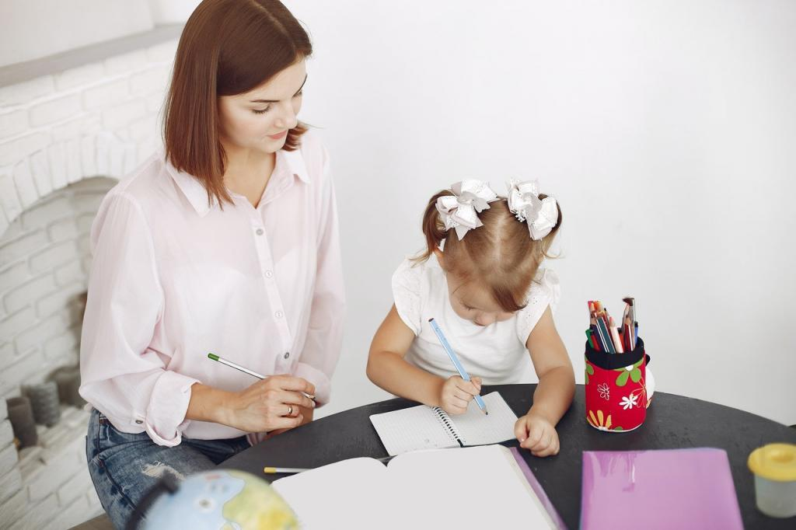

Некоторые частные случаи ИОМ
Наконец, рассмотрим четыре популярные особенности детского развития и составление ИОМ для таких детей.
Дети с задержкой психического развития (ЗПР)
При составлении ИОМ для детей с ЗПР нужно учитывать следующие моменты:
- Часто ЗПР связана с соматическим состоянием ребёнка, поэтому в ИОМ нужно включать здоровьесберегающие мероприятия, а также посещение комнат дополнительной физподготовки и разгрузки, если таковые имеются.
- Дети с ЗПР обычно не проявляют активность в деле получения знаний, поэтому нужно подталкивать их, делать материал более интересным, а акцент – на мотивацию и самоконтроль.
- Детям с ЗПР будут полезны логические упражнения, а также игры на сравнение и синтез.
Читайте также: Задержка психического развития у детей
Дети с расстройством аутистического спектра (РАС)
Дети с РАС – самая неоднородная группа. Вариаций и уровней тяжести расстройства много, и каждый ребёнок с РАС уникален. Поэтому даже если в группе есть несколько детей с РАС, то ИОМ у каждого из них будет свой. Особенности детей с РАС:
- Тяжело привыкают ко всему новому, в том числе к новой группе. Поэтому можно начать ИОМ с того, что первое время воспитатель сам будет приходить к ребёнку домой, а затем ребёнок постепенно начнёт посещать занятия.
- У детей с РАС слабо развито социальное взаимодействие, поэтому у них нарушено речевое развитие. Таким детям порой сложно находиться в компании с детьми без РАС, у них повышенная сенсорная чувствительность, утомляемость и особая потребность в уединении. Все эти особенности также нужно учитывать.
- Часто ребёнку/детям с РАС назначают тьютора.
- Дети с РАС значительно лучше воспринимают визуальную информацию, чем звуковую. Воспитателям понадобится целый набор специальных картинок.
Читайте также: Мой ребенок не аутист! Как мы победили РАС
Дети с нарушением речи
Как и в предыдущем случае, дети с нарушением речи – крайне неоднородная группа. Проблемы с речью могут быть вызваны особенностями развития мозга, нервной или психологической патологией, проблемой с артикуляционным аппаратом, проблемой со слухом или зрением или даже плохим воспитанием детей в неблагополучных семьях. Таких детей можно разделить на две группы:
- Дети не говорят, но хорошо воспринимают информацию. Как правило, с ними работать проще. Бывает, что у них письменная речь формируется быстрее устной.
- Другое дело, если сам речевой аппарат у ребёнка развит хорошо, однако ребёнок плохо воспринимает информацию. В этом случае отклонение, как правило, тяжелее.
ИОМ для детей с нарушением речи чаще всего пишет не педагог, а логопед. В основном таким детям назначают дополнительные физические занятия, а также занятия на развитие сенсорных способностей.
Дети с синдромом дефицита внимания и гиперактивности (СДВГ)
Данная группа детей нуждается в особом режиме. У ребят с СДВГ слабо развита воля, они часто отвлекаются во время занятий и плохо контролируют свои эмоции. Поэтому таким детям нужен будет дополнительный отдых, а также тихое и спокойное помещение для занятий. Особенное место в образовательном процессе должно занимать обучение навыкам саморегуляции, отдыха и контроля чувств.

